ФЕСТИВАЛЬ ВФСК «ГТО»
среди образовательных учреждений Добрянского ГО.
27 мая прошел Фестиваль ГТО среди учащихся образовательных учреждений округа. Поздравляем команду МБОУ «Полазненской СОШ № 1» с серебряными медалями соревнований!
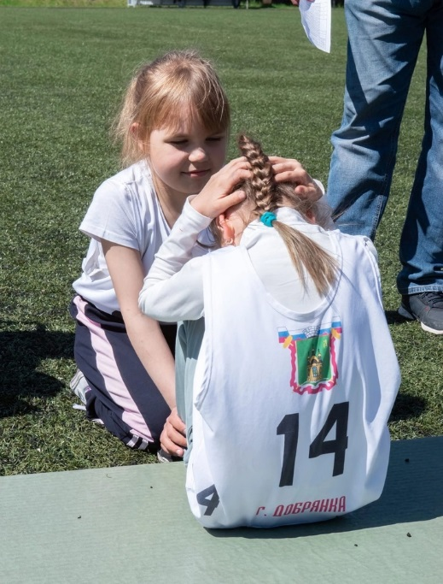 | 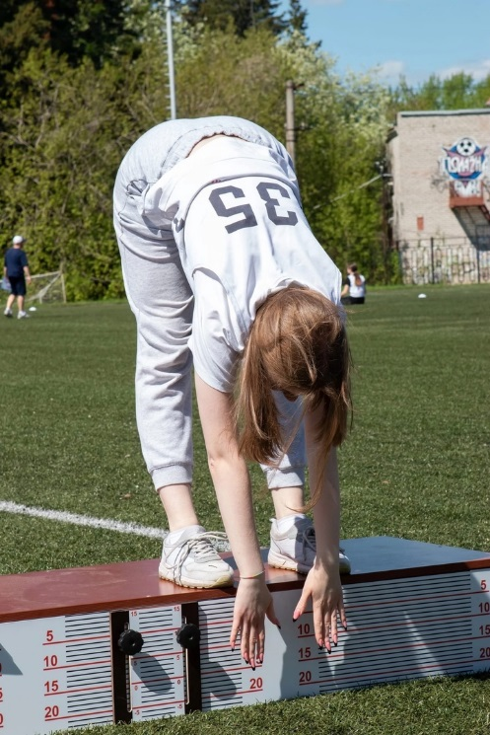
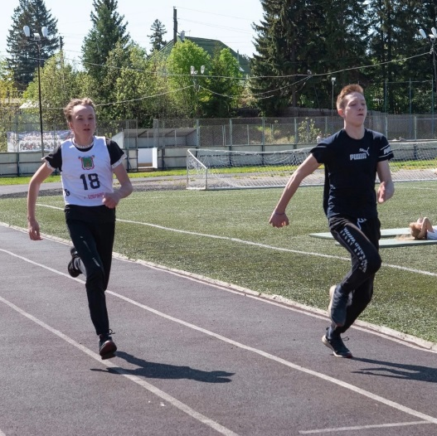 | 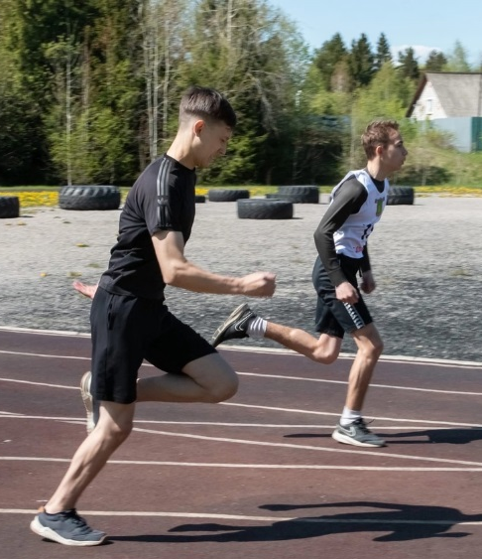 | 